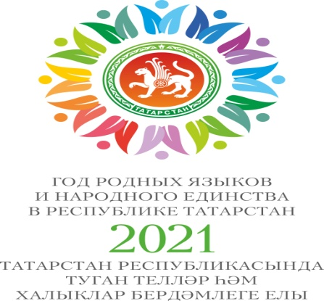
Муниципальное бюджетное общеобразовательное учреждение

«Курманаевская основная общеобразовательная школа»

Нурлатского муниципального района Республики Татарстан

/ Татарстан Республикасы Нурлат муниципаль районы

"Кизләү төп гомуми белем мәктәбе" муниципаль бюджет
гомуми белем учреждениесе

Татарстан Республикасында Туган телләр һәм халыклар бердәмлеге елында үткәрелгән чараларга отчет /Отчет по проведенным мероприятиям в рамках
Года родных языков и народного единства апрель, 2021год
Наименование мероприятия / Чараның исеме | Время проведен. / Уткәрү вакыты | Количество участников/ Катнашу чылар саны | Краткое содержание мероприятия  / Чараның кыскача эчтәлеге
«Тукайны укыйбыз».район конкурсы / Районный конкурс «Читаем Тукая». | апрель | 8 | Мәктәп укучылары арасында бөек шагыйребез Габдулла Тукайның 135 еллыгы уңаеннан уздырылган “Тукайны укыйбыз” район конкурсында Кизләү мәктәбенең “Чишмәкәй” театр коллективы (Митакова Р., Мәхмүтова Э., Мортазина А., Нуретдинов И., Исмоилов Ф.), шигырь конкурсында Загретдинов З. катнашты. Укучылар бик матур чыгыш ясадылар./В районном конкурсе “Читаем Тукая” среди учащихся школ, посвященном к 135-летию со дня рождения великого татарского поэта Г.Тукая приняли участие театральный коллектив “Родничок”, в конкурсе стихов – Загретдинов З.  Учащиеся очень хорошо выступали.

